Дата: 26.10.2021, занятие №11
Группа: 4ТЭМ
Дисциплина: ОГСЭ.06 Русский язык и культура речи
Преподаватель: Золотухина Е.Ю.
Тема: «Структурные элементы деловых переговоров»
Цель: систематизировать знания, умения обучающихся по данной теме, закрепить основные понятия путем тренировочных упражнений; научить составлять различные виды частных деловых документов; совершенствовать речевую грамотность.
Задания:
- Составьте краткий конспект
План:
- Характеристика переговоров

2. Этапы деловых переговоров

1. Характеристика переговоров

На каждом этапе переговорного процесс партнеры должны оценивать специфические параметры этой коммуникативной ситуации: «жесткие» или «мягкие» переговоры: позиции и интересы сторон, требующие защиты с использованием определенных подходов, методов, тактических действий; умение спорить и уходить от спора, задавать вопросы и отвечать на них.
Возможность заключения сделок, проведение торгов, постоянные контакты с поставщиками, потенциальными партнерами, специалистами по сбыту составляю проблему номер один даже для бизнесменов, хорошо владеющих предметом разговора. Однако отечественные, а в еще большей степени западные специалисты по деловой коммуникации отмечают отсутствие элементарных навыков ведения переговоров у большого числа наших предпринимателей, т.е. они знают, о чем хотят говорить, каких результатов хотят достичь, но не умеют себя вести в соответствии с нормами и правилами переговорного процесса, не могут объяснить свою позицию, не понимают, как лучше отстаивать свою точку зрения, и т.д.
Множество выгодных сделок срывается (особенно в международных контактах) из-за неумения одной из сторон квалифицированно вести переговоры.
Деловым людям, желающим отстоять свои позиции и интересы непосредственно в переговорах, кроме знания самого предмета переговоров, т.е. их содержательной стороны, необходимо умение пользоваться этикетными и речевыми средствами, придерживаясь следующих правил:
• Воплощать стратегические программы деловых контактов в конкретных планах подготовки переговоров.
• Гибко использовать аргументы и доказательства, демонстрируя логичность мышления и готовность к позитивному взаимодействию.
• Распознавать и учитывать приоритеты и интересы других сторон.
• Тактично и принципиально спорить, уходить от конфликтов, не теряя при этом своих позиций.
• Этично вести себя в деловом взаимодействии, быть готовым принять точку зрения партнера, если его приоритет доказан, соглашаться с критикой в свой адрес, если она справедлива, и т.д.
• Продуктивно слушать, что способствует уточнению позиций и принятию продуманных решений.
Эти умения и навыки позволяют более эффективно реализовать главную функцию переговоров - разрешить спорные положения и договориться о сотрудничестве. Совместное решение, соглашение по основным позициям завершает, как правило, даже переговоры конфликтующих сторон.
В зависимости от предмета обсуждения переговоры могут выполнять и другие важные для деловых контактов функции:
1) информационную функцию (если стороны заинтересованы только в обмене точками зрения в процессе предварительных переговоров);
2) коммуникативную функцию (если разговор идет о налаживании новых контактов, связей, отношений);
3) функцию контроля и координации действий (если переговоры ведутся между партнерами, уже имеющими деловые контакты и лишь уточняющими средства выполнения ранее достигнутых соглашений);
4) регулятивную функцию (если необходимо вовремя разрешить возникающий конфликт, прекратить споры или даже уйти от немедленного (непродуманного) решения вопроса).
Проведение деловых переговоров предполагает знание правил их подготовки, нормативных актов и других документов, регламентирующих переговорный процесс, а также правил организации контактов на каждом из этапов, выполнения кодекса этического поведения деловых людей и наконец, соблюдения определенных протокольных обычаев, традиционных ритуалов, принятых на официальных встречах. Даже в развитых странах, где соблюдение морального кодекса делового человека, всех писаных и неписаных законов делового общения считается нормой, нередко возникают конфликтные ситуации, в которых трудно определить приоритеты сторон. Дело в том, что быстрое развитие экономики, появление новых субъектов социально-экономической деятельности порождает и новый стиль отношений. И хотя прогрессивные предприниматели чаще стремятся к честным, этичным контактам с партнерами, в реальной жизни не каждый из них всегда соблюдает эти условия.
Учитывая сказанное, постараемся разобраться в тех положениях, которые являются нормативными для каждого этапа непосредственных переговоров. Знание законов всегда положительно сказывается на результатах любой деятельности. Следовательно, знание формальных и содержательных особенностей переговорного процесса, тактических задач и технологических приемов их решения поможет любому увереннее почувствовать себя в данной ситуации деловой коммуникации.
Рассмотрим последовательно все этапы переговорного процесса и характеристики каждого из них.

2. Этапы деловых переговоров

Как правило, переговоры по любым вопросам подразумевают последовательность четырех основных этапов.
Первый этап связан с взаимным уточнением интересов, позиций, точек зрения, концепций участников.
На втором этапе происходит обсуждение выдвинутых положений, выдвигаются аргументы и доказательства в поддержку отстаиваемых позиций, взглядов, гипотез. На этом этапе часто возникает борьба интересов и позиций, исход которой ложится в основу третьего этапа.
На третьем этапе происходит согласование позиций и выработка договоренности по каждому вопросу.
Четвертый этап, хотя и удаленный во времени, предполагает анализ результатов и выполнение достигнутых договоренностей.
Поведение сторон на всех этапах переговоров зависит от индивидуальных, «фирменных», национальных и других факторов.
Главным правилом проведения переговоров считается четкое разграничение между существом проблемы и отношениями сторон. Это подразумевает предварительное определение интересов сторонних позиций и объективное рассмотрение взаимовыгодных вариантов реализации этих положений. При этом отношения между партнерами строятся не на личностных оценках (симпатия – антипатия, авторитет, отзывы посредников), а на объективных критериях соглашений по конкретным вопросам. Критериями достоверности, актуальности, значимости могут стать: рыночная цена, подсчет затрат, известные аналоги, профессиональные нормы, эффективность, моральные принципы, одинаковое отношение, традиции общества, страны, народа, принятие сторонами обязательства по выполнению условий договоров, контактов, соглашений и т.д. Каждый из критериев должен быть объективен, независим от желания сторон, проверен практикой, должен базироваться на законах, нормах, стандартах. Такие объективные критерии помогают противостоять любому запрещенному приему, давлению или угрозам, мошенничеству и т.д.
Существует несколько подходов (методов) к ведению переговоров; среди них выделяют, как правило, три основных: «жесткий», «мягкий» и «принципиальный».
1. «Жесткий подход» (позиционный торг) изначально предопределяет излишне твердую позицию участника, изменить которую он готов лишь в самом крайней случае. Цель торга – реализовать позицию своей стороны наиболее полно при минимальных уступках партнеру. Как показывает практика, такой подход редко бывает эффективен. Он создает благоприятную почву для разного рода уловок, задерживающих принятие решения. Распри по поводу занимаемых позиций ведут к напряженности в отношениях сторон, а иногда и к разрыву. Переход от позиционного торга к дружелюбному, «мягкому» ведению переговоров тоже не всегда является выходом из положения.
2. «Мягкий подход» возможен тогда когда партнеры ведут себя «по-джентльменски», когда обсуждение происходит дружелюбно, без споров и конфликтов. Но этот подход не означает «сдачу позиций», бесконечные уступки в ущерб себе. Речь идет лишь о манере, форме, системе действий по достижению предметной цели.
3. «Принципиальные» переговоры, или переговоры «по существу», предполагают объективную оценку каждой позиции и вынесение согласованного решения, направленного на максимальное удовлетворение интересов сторон во имя общего дела. Их эффективность достигается при условии реализации следующих положений:
• Разделите личностные мотивы и деловые интересы.
• Сосредоточьтесь на интересах, а не на позициях.
• Прежде чем решить, что делать, выделите круг возможностей.
• Настаивайте на том, чтобы результаты были соотнесены с объективными критериями и нормами.
Действуя в манере, соответствующей более других сложившейся ситуации, нельзя забывать, что любой деловой диалог должны сопровождать следующие действия:
• Расположите к себе партнера (контакт, внимание, эмпатия, учет интересов, готовность выслушать и понять).
• Заинтересуйте партнера (представьте выгодные стороны, взаимные интересы, перспективы).
• Убедите партнера (логикой, аргументами, убежденностью, обоснованностью).
• Воздействуйте на партнера (активностью, искусством красноречия, мотивированностью).
• Завоюйте партнера (непоколебимостью доводов, достоверностью фактов, доверительностью тона обсуждения, достижением признания предлагаемых решений).
Чтобы представить различия в подхода или методах ведения переговоров, уточним понятия «интересы сторон» и «позиции сторон». Интересы участников переговоров всегда связаны с желанием что-либо получить (купить, присоединить, отвоевать) или передать (продать, перевести, реализовать иным путем) с наибольшей для себя выгодой и с сохранением репутации своей фирмы. Позиция каждой из сторон может при этом основываться как на фактических материалах, так и на сиюминутных преимуществах или искусственно выведенных приоритетах.
К серьезным просчетам, которые допускают партнеры, избегая взаимовыгодных вариантов решения и настаивая только на своих решениях, относятся преждевременные суждения о позиции другой стороны; поиск единственного ответа; убеждение в невозможности справедливого «деления пирогам; мнение, что «решение их проблем – их проблема».
Проще всего согласовать различия в интересах сторон, убеждениях, во временных ценностях, в прогнозах и нежелании рисковать. Так, интересы партнеров могут быть альтернативными, например:

Одну сторону больше привлекает | Другую сторону больше привлекает
1 | 2
Форма  Экономические соображения Соображения внутреннего характера Символические соображения | Содержание  Политические соображения Соображения внешнего характера Практические соображения
Продолжение
1 | 2
Ближайшее будущее  Сиюминутные результаты Материальные вещи  Прогресс  Престиж, репутация  Политические моменты | Отдаленное будущее  Отношения  Идеология  Уважение к традиции  Результаты  Благосостояние организации

Сближение интересов с наибольшей эффективностью возможно в том случае, когда решение, предлагаемое в завершении переговоров, отвечает таким критериям, как справедливость, законность и т.д.
Типичный пример позиционных торгов приводится в книге Р. Фишера и У Юри «Путь к согласию, или переговоры без поражения».
Предприятие в связи с реорганизацией распродает часть компьютеров, из которых 20% составляют довольно старые модели. Оно крайне заинтересовано в скорейшем заключении сделки, так как для новых бизнес-акций нужны деньги. По оценкам специалистов предприятия, данная партия компьютеров могла бы стоить 500 – 550 тыс. долл. США. Как же в этом случае могут происходить переговоры между продавцом и покупателем
Покупатель: Сколько вы хотите получить за всю партию?
Продавец: Я думаю, мы могли бы продать всю партию за 850 тысяч.
Покупатель: Да что вы! У вас одни старые модели!
Продавец:- Они составляют только несколько процентов!
Покупатель: Ну хорошо, я вам предлагаю 200 тысяч.
Продавец: Что? Всего 200 тысяч? Не серьезно.
Покупатель: А как вы думаете?
Продавец: Ну, мы могли бы довести цену до 750 тысяч...
Покупатель: Это абсурдная цифра!
Продавец: Хорошо, 700, и вы расплачиваетесь наличными.
Покупатель: 300 тысяч, не больше.
Продавец: 680, это наше последнее предложение.
В этом торге практически невозможно прийти к компромиссному решению. Партнеры не думают о том, что позднее опять могут оказаться за одним столом переговоров. Здесь идет борьба принципов, позиций, но не интересов, которые состоят в том, чтобы «купить – продать».
Другой путь – путь совместного анализа проблемы и ее решения к обоюдной выгоде.
Продавец: Мы можем предложить вам партию компьютеров. 80% в ней составляют новые модели и 20% – старые Наша ориентировочная цена – 550 тысяч долларов, однако мы могли бы ее снизить с учетом оплаты наличными в короткие сроки.
Покупатель: Мы заинтересованы в этой покупке. Готовы рассмотреть ваше предложение об оплате наличными в короткие сроки, В этом случае цена за партию может быть в районе 500 тысяч
Продавец: Хорошо! Обсудим детали, и более конкретно – вопрос о цене.
Положения, конкретизирующие суть каждого из подходов к проведению переговоров, можно представить в виде таблицы.
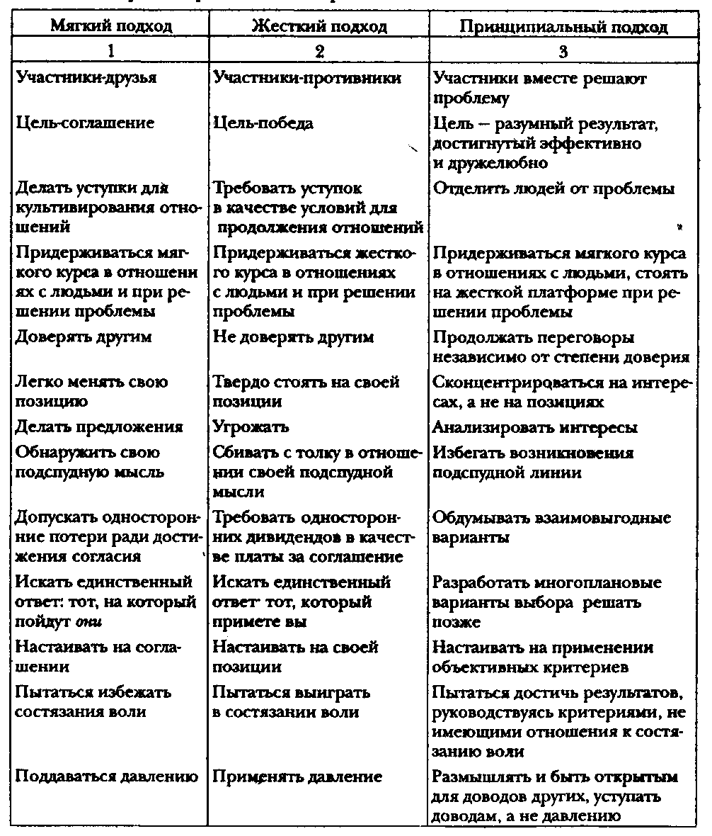

Приведенная таблица свидетельствует о продуктивности подхода (метода) принципиальных переговоров.
Пример. После ряда рекламаций на поставленное оборудование фирма-потребитель и фирма-изготовитель решили провести переговоры с целью обсуждения возможности дальнейшего сотрудничества.
В первую очередь были объективно рассмотрены все пункты рекламаций и выделены те, по которым было достигнуто предварительное согласие. Далее фирма-потребитель выдвинула ряд жестких требований, принятие которых позволит наладить сотрудничество: необходимость более тщательной отбраковки деталей поставленного оборудования, снижение цены на неукомплектованные блоки, покрытие расходов на транспорт, улучшение качества упаковки и т.д. Фирма-поставщик в свою очередь предложила ввести контроль качества поставляемой продукции с участием представителя фирмы-потребителя, уточнить сроки поставок, критерии качества продукции и ответственность сторон.
Возможности реализации любого из названных выше подходов содержатся в стратегии и тактике переговоров. Стратегическая программа переговоров прогнозирует достижение главной цели на основании интересов и возможностей.
К тактическим приемам, определяющим успех переговоров, можно отнести действия, направленные на получение предварительной информации, анализ интересов сторон, выход на определение возможной совместной зоны решений, подход к установлению согласия.
Одной из продуктивных тактик ведения переговоров по существу является постепенное повышение сложности решаемых вопросов, когда сначала партнерам предлагают решить менее важные, менее проблемные вопросы, на которые довольно легко получить положительный ответ. Это создает благоприятный психологический климат, показывает, что проблема решаема. Далее следует поиск «общей зоны решений» и «общей формулы решений». Чтобы добиться от партнера соглашения по менее важным вопросам, можно «разложить» проблему на составляющие и добиваться соглашения по каждому элементу. Положительное решение ряда легких вопросов помогает убедить партнера в том, что решаемы и более сложные проблемы.
Иногда в переговорах-торгах используют тактику «пакетирования» предложений, когда малопривлекательные предложения увязываются с рядом привлекательных и предлагаются партнеру, заинтересованному в быстрой реализации последних. Такая тактика ускоряет договоренность и дает приоритет инициатору пакета предложений.
Может быть использована и т а к т и к а постепенных уступок; эта тактика не обязательно ослабляет позицию партнера. Согласие пойти на уступку скорее рассматривается как желание избежать затруднений для обеих сторон.
Чтобы представить себе еще до переговоров границы согласия на уступки, предел допустимых для своей стороны уступок в соответствии с объективными возможностями, целесообразно составить так называемый балансный лист» Суть его – соотнесение интересов партнера со своими собственными, а также сравнение позитивных и негативных последствий принятия решений с учетом определенных уступок.

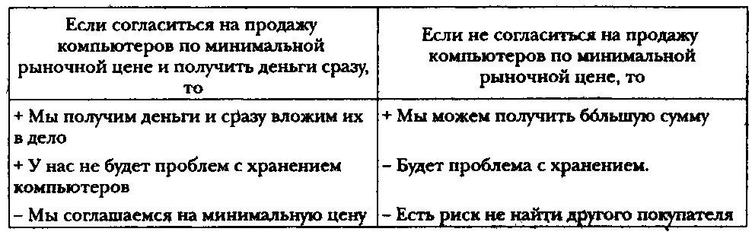

Составив балансный лист, участник переговоров может скорректировать свою тактику, решив, какой стиль поведения он изберет.
Обратим особое, внимание на третий этап переговоров, который связан с формулировкой совместных решений. Здесь чаще всего применяются такие тактические приемы:
1) с позиций силы (отвергая конструктивный диалог);
2) в стиле «совместного», или «кооперативного», принятия решений (соглашаясь на компромисс, придерживаясь метода переговоров по существу).
Если одна сторона действует с позиций силы, постоянно атакует, не давая возможности партнерам контратаковать, диалог переходит в позиционный торг, следовательно, принятие решения откладывается. Надо заметить, что атакующая сторона нередко проигрывает еще и потому, что в такой ситуации «слабая» сторона начинает пересматривать содержание соглашения в целом или ищет другого партнера. Избежать такой ситуации помогут анализ предела возможностей, отраженный в балансном листе, и использование объективных критериев (цена, закон, профессиональный опыт и т.д.), заранее оговоренных сторонами.
В случае готовности пойти на компромисс партнеры стремятся придать диалогу конструктивный характер, хотя каждая сторона в первую очередь пытается выиграть для себя максимальные преимущества, но допускает удовлетворительные варианты решения для партнеров.
Продуманная тактика ведения переговоров – это перспективное видение проблемы, детальный учет аргументов и фактов, реакции другой стороны на всех этапах.
На этапе заключение сделки, третьем этапе, согласуются позиции сторон переговоров, создаются предпосылки для составления заключительного документа с детализацией его отдельных положений.
Умение представить проект решения так, чтобы партнер принял предложение – ключ к успеху согласования позиций при заключении сделки. Наиболее выгодный для заключения сделки момент наступает тогда, когда стороны убедятся во взаимопонимании, определят свои приоритеты, свое понимание возможных путей решения проблемы, согласятся с предложениями партнера.
На этом этапе также может возникнуть спор или полемика, разгореться неожиданный конфликт. Как утверждают специалисты, лучший выход из ситуации – избегать любых споров, однако, если это невозможно, партнеры должны располагать четкими аргументами и набором фактов.
Аргументация – это сложное речевое действие, которое подразумевает сравнительную оценку всех рассматриваемых положений и исключение тех из них, с которыми стороны принципиально не согласны
Построение системы аргументов связано с использованием следующих правил:
• Убедите партнера, что конструктивный подход важен ему самому.
• Не отвергайте и не принимайте «с ходу» жесткие позиции партнера. Не защищайте свои идеи от его нападок, не дав ему возможность выговориться. Поняв его точку зрения, направьте усилия на изучение интересов, которые стоят за его возражениями.
• Предложите партнеру несколько вариантов решения проблемы. Попросите его дать свои варианты. Обратите внимание на возможность выравнивания или сближения позиций. Попробуйте обсудить последствия принятия одной из предложенных позиций.
• Поощряйте критику вместо того, чтобы отказаться от нее. Старайтесь направлять ее в конструктивное русло.
• Используйте в диалоге вопросы, а не утверждения. Утверждения вызывают сопротивление, а вопросы вызывают ответы.
• Чаще делайте паузы, особенно после собственных вопросов. Если вам сделали неразумное предложение, не спешите отвечать. В молчании люди сосредоточиваются и ищут более надежные доводы и предложения.
На четвертом, заключительном этапе партнеры выявляют, были ли переговоры успешными. Ответ на этот вопрос связан с анализом результатов и выполнением достигнутых договоренностей, контролем над действием партнеров.
Наличие подписанного соглашения еще не означает, что сделка была успешной, но и отсутствие его не свидетельство провала переговоров.
Представить реальную картину помогут следующие показатели:
1) переговоры можно считать успешными, если обе стороны высоко оценили их итоги и расценили их как взаимный выигрыш;
2) показатель успешности – степень решения проблемы;
3) объективным критерием успешности переговоров может стать выполнение обеими сторонами взятых на себя обязательств.
В реальной действительности участники переговоров могут столкнуться с невыполнением тех решений, которые были одобрены и подписаны на переговорах. Поэтому окончательное суждение о надежности партнера выносится только на стадии контроля выполнения договоренностей.
По завершении переговоров целесообразно обсудить вопросы типа: что способствовало успеху переговоров? Какие трудности возникли и как они были преодолены? Что не было учтено при подготовке, почему?
После анализа и оценки результатов выполнения достигнутых договоренностей можно говорить о стратегическом и тактическом прогнозировании совместных действий.

* * *
Таким образом, последовательно реализуя установки каждой стадии коммерческих переговоров, анализируйте свои действия, сверяя их с алгоритмом переговорного процесса:
• Всегда серьезно воспринимайте партнера.
• Ведите спор по-деловом опираясь на аргументацию, придерживайтесь обсуждаемой темы.
• Корректно реагируйте на высказывания партнеров; не допускайте обмана, непозволительных уловок, подтасовки фактов.
• Тщательно проверяйте содержание оценок партнера.
• Стремитесь к партнерству, избегайте проявлений враждебности, надменности.

Вопросы для самопроверки

- Какие умения и навыки необходимы деловым людям для ведения коммерческих переговоров?
- В чем состоят функции переговоров?
- На какие этапы, стадии делитется переговорный процесс?
- Назовите критерии достоверности обсуждаемых положений и предложений.
- Перечислите подходы, методы ведения переговоров.

2. Выполните следующие задания (письменно в тетрадях):
Задание 1.

На месте пропусков вставьте один из синонимов; мотивируйте свой выбор.
1)… (Индустрия, промышленность) в постперестроечный период переживает кризис. 2) Дня через два организм вырабатывает … (иммунитет, невосприимчивость), и опухоль спадает. 3) Его очерки запечатлели … (специфический, характерный) черты северной природы. 4) В концерте исполнялись скрипичный концерт и … (отрывки, фрагменты) из балета «Гаянэ». 5) На совещании по этому вопросу министры заняли … (негативный, отрицательный) позицию, отклонив … (конструктивный, плодотворный) предложение.
Задание 2.
Подберите определения к словам.
Рояль, фамилия, бра, картофель, кофе, тюль, толь, молодежь, кафе, рельс, туфля, какаду, шимпанзе, пальто, шоссе, метро, мозоль, табель, депо, купе, какао, пианино, меню, такси, фойе, бюро, пари, жюри, Сочи, Тбилиси, леди.
Задание 3.
Составьте с данными словами такие словосочетания, в которых был бы четко обозначен их род.
Диван-кровать, платье-костюм, вагон-лавка, кресло-кровать, плащ-палатка, роман-газета, штаб-квартира; ТАСС, МИД, ВГИК.
Задание 4.
От данных существительных образуйте форму именительного падежа единственного числа и определите род.
Клавиши, рельсы, простыни, туфли, жирафы, ставни.

Задание 5.
Поставьте данные существительные вформе родительного падежа множественного числа.
Апельсины, армяне, ботинки, гектары, граммы, грузины, киргизы, килограммы, комментаторы, мандарины, носки, осетины, партизаны, плечи, помидоры, рельсы, сапоги, свадьбы, солдаты, туфли, чулки, яблоки, яблони.

Обратная связь: Все задания нужно выполнять в рабочих тетрадях, фотографировать и отправлять на электронную почту преподавателя - zolotozenja83@mail.ru
В теме письма указывать ФИО, предмет (рус.яз и культура речи ) и дату, за которую выполнена работа.
Срок до 29.10.2021
Основные источники:
1. Волгин Б. Деловые совещания. М., 1981.
2. Кови Стивен Р. Семь навыков высокоэффективных людей. М., 1997.
3. Мицич П, Как проводить деловые беседы. М., 1987.
4. Романов А.А. Грамматика деловых бесед. Тверь, 1995.
5. РуденскийЕ.В. Основы психотехнологии общения менеджера: Учеб. пособие. М., 1997.
6. Санталайнен Т. и др. Управление по результатам. М., 1993.
7. Сесмен З.Л. Дип С. Верный путь к успеху. 1600 советов менеджерам. М., 1995.
8. Эрнст О. Слово предоставлено Вам (Практические рекомендации по ведению деловых бесед и переговоров) / Пер. с нем. М., 1988.
Электронные образовательные ресурсы:
1) Власенков А.И. Русский язык и литература. Русский язык 10-11 кл. [Электронный ресурс]: Учебник / А.И. Власенков, Л.М. Рыбченкова. – 3-е изд. - М.: Просвещение, 2009. – 287 с. – Режим доступа: www.alleng.ru/d/rusl/rusl129.htm.

2) Греков В.Ф. Русскийязык. 10-11 кл. [Электронный ресурс]: Учебник. - М.: Просвещение, 2011. – 368 с.– Режим доступа: www.alleng.ru/d/rusl/rusl285.htm.
3) Русский язык [Электронный ресурс]: Учебник для СПО / Под ред. Герасименко Н.А.- М.: Просвещение, 2013. - 496с. - Режим доступа:http://www.alleng.ru/edu/ruslang5.htm.
4) Гольцева Н.Г., Шамшина И.В., «Русское Слово». [Электронный ресурс]: Учебник- М.: Просвещениие, 2013
Дополнительные источники:
- Толковый словарь русского языка Ожегова С.И.-М.,1964
- Этимологический словарь русского языка, Цыганенко Г.П., Советская школа,-Х.:-1989
4) Толковый словарь русского языка В.И. Даля, «Цитадель»,- М.:-1998
Интернет-источники:
1) Справочно-информационный портал - "Грамота.ru": [Электронный ресурс] - Режим доступа: http://www.gramota.ru
2) Справочно-информационный портал: Словари.ru: [Электронный ресурс]- Режим доступа:http://www.slovari.ru
3) База универсальных энциклопедий и словарей: Рубикон:[Электронный ресурс] - Режим доступа: www.rubicon.com
4) Краткие словари — Слово.ru: [Электронный ресурс] - Режим доступа: http://www.slovo.yaxy.ru
5)Cправочный раздел «Русский язык» - Грамма.ру: [Электронный ресурс] - Режим доступа: http://www.gramma.ru/RUS/

